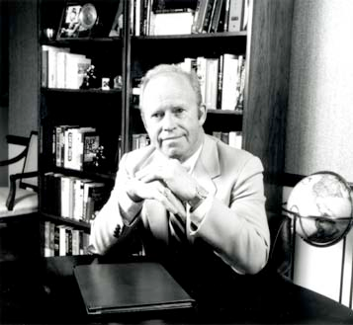
Crosby inició el Programa "Cero Errores" en una planta de Compañía Martin en Orlando, Florida. Como gerente de control de calidad del Programa de misiles Pershing, Crosby se acreditó con un 25 por ciento de reducción en tasa de retorno y un 30 por ciento de reducción de costos.
En 1979, luego de trabajar para la ITT, Crosby creó su compañía de consultoría Philip Crosby Association, Inc. Esta compañía de consultoría organiza cursos educativos sobre gestión de la calidad tanto en sus locales en Winter Park, Florida, como en ocho locales en el extranjero. También en ese año Crosby publicó su primer libro de negocios: Quality Is Free (Calidad es gratis). Este libro sería muy popular dada la crisis de la calidad en Norte América. Hacia finales de los setentas y entrados los ochentas los empresarios norteamericanos estaban perdiendo mercados frente a los productos japoneses debido a la superioridad de estos últimos.

